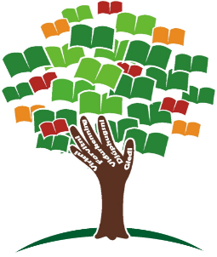
Lesivika

2020

Nær?

Í døgunum 9. til 13. mars verður lesivika í Skúlanum við Løgmannabreyt, har allur skúlin lesur frá kl. 8.10 til 8.40.

Í samráð við læraran finnur hvør næmingur sær eina bók.

Hvør lesur?

Øll – næmingar og starvsfólk – lesa.

Hvar verður lisið?

Í flokshølinum ella í Námsfrøðiliga deplinum.
Einasta treytin er, at tað verður lisið, og at tað er kvirt.

Hvørjar bøkur?

Til ber at lesa alskyns bøkur: gamlar, nýggjar, myndabøkur, spennandi bøkur, stuttligar bøkur, hugvekjandi bøkur, røðir, kendar bøkur, ókendar bøkur, yrkisbøkur og ikki at gloyma krabbabøkur.
Skúlin eigur nógvar ljóðbøkur.

Tað er týdningarmikið, at øll hava valt sær eina bók at lesa, áðrenn lesiløtan byrjar.

Góðan lesihug

